Atelier

du Centre d’histoire du XIXe siècle

9 & 10 sept. 2025 Salle Duroselle Sorbonne

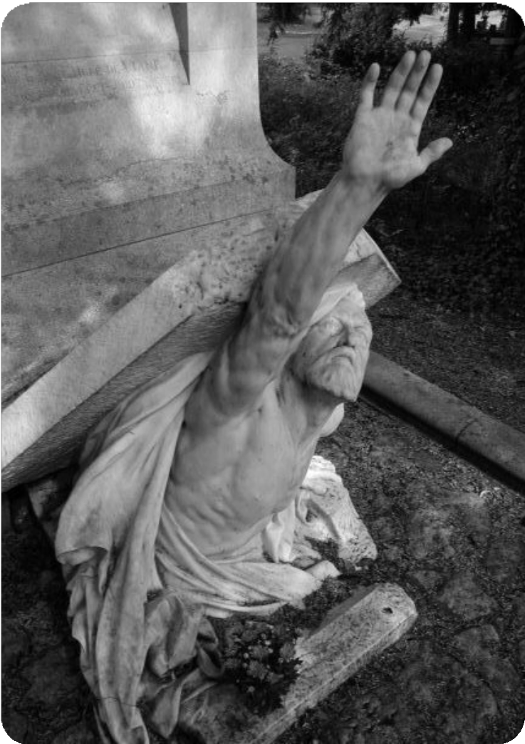

**Atelier du Centre d’histoire du XIXe siècle (UR 3550)**

**Université Paris 1 Panthéon-Sorbonne - Sorbonne Université**

**Organisation**

Bertrand TILLIER (Université Paris 1 Panthéon-Sorbonne)

En couverture : Amiens.- Le tombeau de Jules Verne. (Albert Roze. Sculpt.). Page intérieure : Paris - Le Père Lacahaise.

Patrimoines funéraires

(XIXe-XXIe siècles)

Centre Sorbonne

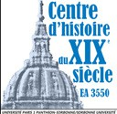

17, rue de la Sorbonne - 75005 Paris

Inscription obligatoire : [sophie.lhermitte@univ-paris1.fr](mailto:sophie.lhermitte@univ-paris1.fr)

10 SEPTEMBRE 2025



9 SEPTEMBRE 2025

14h00 : Bertrand TILLIER (professeur, Université Paris 1 Panthéon-Sorbonne / Centre d’histoire du XIXe siècle), *Introduction*

# SESSION 1 : ENQUÊTES ET ENJEUX

14h30 : Antoinette LE NORMAND-ROMAIN (directrice générale honoraire de l’Institut national d’histoire de l’art, Paris), *Les cimetières, un musée de sculpture en plein air (1804-1914)*.

15h00 : Antonin DURAND (maître de conférences, Sorbonne Université / Centre d’histoire du XIXe

siècle), Le monument aux morts de la Sorbonne : retour sur une enquête collective.

15h30 : Arnaud SCHOONHEERE (chef de la cellule patrimoine, Service des cimetières de la Ville de Paris), *La reconnaissance patrimoniale des cimetières parisiens : enjeux et perspectives*.

## Discussion

16h30 : Camille BARON et Sophie LHERMITTE-BLONDY (ingénieures, Centre d’histoire du XIXe siècle), *Présentation de la base de données photographique « Cimetières »*.

# SESSION 2 : CULTES ET COMMUNAUTÉS

9h30 : Théodora JARRASSÉ-RAQUILLET (chercheure au Service l’Inventaire Grand-Est, Châlons en Champagne) et Dominique JARRASSÉ (professeur, Chaire Arts et archéologie du Judaïsme, École du Louvre, Paris), *Les monuments funéraires juifs en France (XIXe-XXIe siècles)*.

10h00 : Anne-Laure DUPONT (maîtresse de conférences, Sorbonne Université / Centre d’histoire du XIXe siècle), *Les cimetières de Tunis sous le protectorat français (1881-1956) : repères communautaires et enjeux de souveraineté nationale.*

10h30 : Catherine MAYEUR-JAOUEN (professeure, Sorbonne Université, Centre d’histoire du XIXe siècle), *Les vivants dans les cités des morts : cimetières musulmans égyptiens à l’époque contemporaine*.

11h00 : Arnaud-Dominique HOUTE (professeur, Sorbonne Université / Centre d’histoire du XIXe siècle),

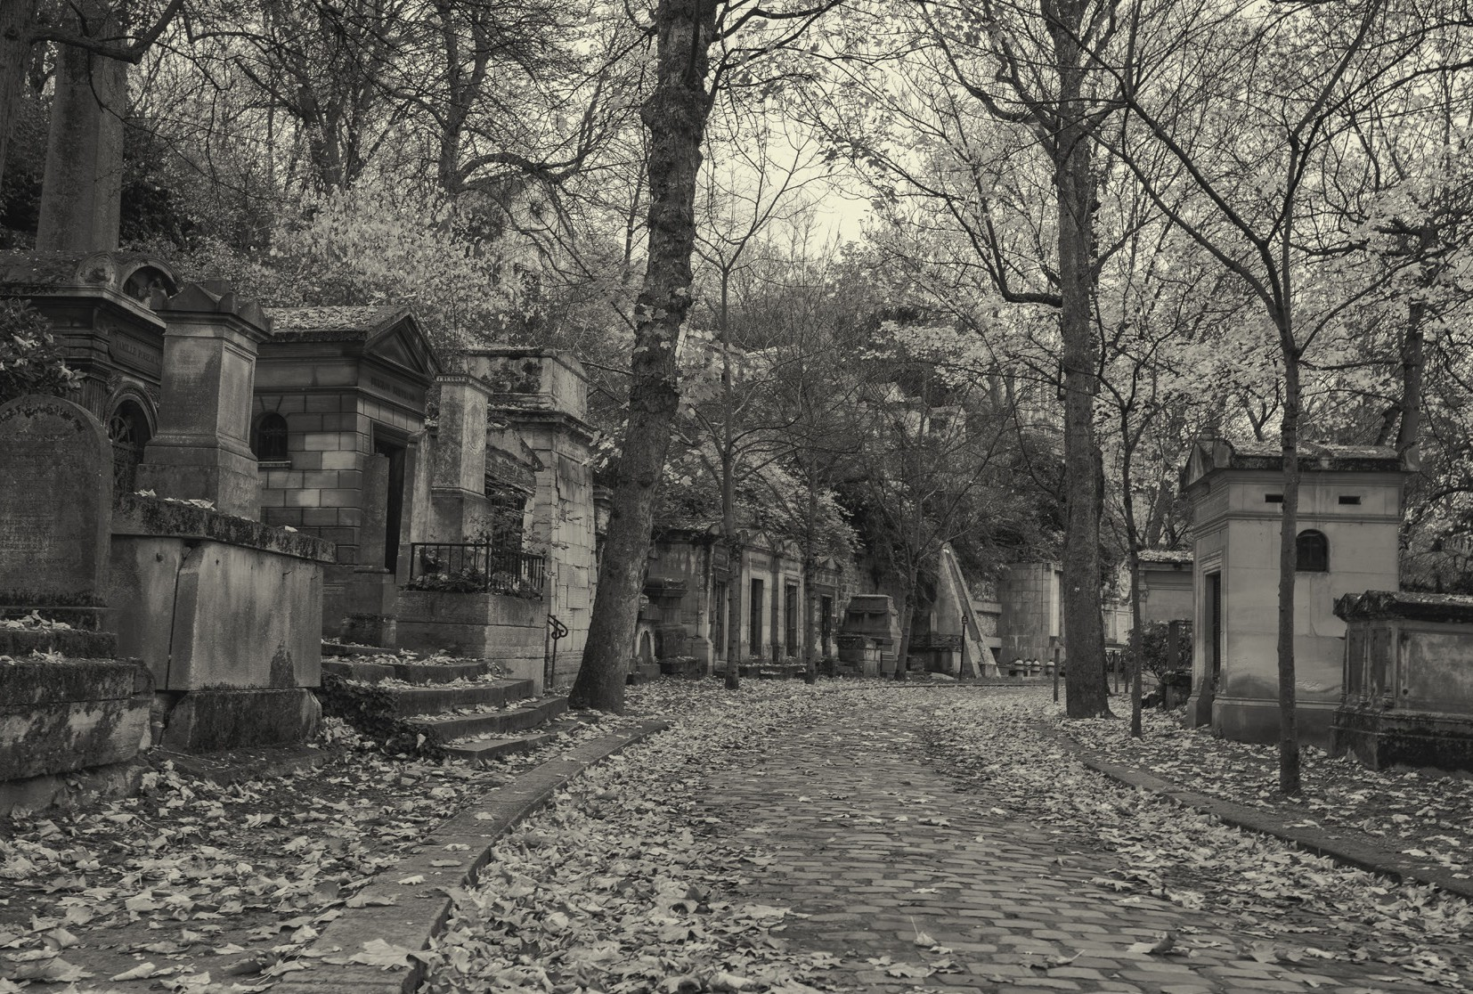*Hubertine au Père-Lachaise*. Discussion

# SESSION 3 : FORMES ET MATÉRIALITÉS

14h30 : Nina MEISEL (doctorante, Université Paris 1 Panthéon-Sorbonne / Centre d’histoire du XIXe siècle),

Tombeau physique et métaphorique : quelle sépulture pour les artistes du XIXe siècle ?

## 15h00 : Éric SERGENT (maître de conférences, Université de Haute-Alsace / CRESAT),

Fragile éternité : pour une étude du vitrail en contexte funéraire.

15h30 : Loan PEUCH (doctorant, Université Paris 1 Panthéon-Sorbonne / Centre d’histoire du XIXe

siècle), Matérialité et immatérialité de la sépulture en mer.

## Discussion

16h30 - 17h30 : TABLE RONDE : LES ENJEUX DE LA PATRIMONIALISATION DES CIMETIÈRES

Modération : Guillaume CUCHET (professeur, Université Paris 1 Panthéon-Sorbonne / Centre d’histoire du XIXe siècle)

## Avec :

Jacques-Olivier BOUDON (professeur, Sorbonne Université / Centre d’histoire du XIXe siècle), Benoît GALLOT (conservateur du cimetière du Père Lachaise, Paris),

Éric SERGENT (maître de conférences, Université de Haute-Alsace / CRESAT).